腰果加工生产线厂家采购对比报告
本报告精选5家腰果加工生产线制造商，均为工商注册在营企业，涵盖全流程脱壳分选、大型EPC工程、光电色选、中小产能经济型等不同定位，供采购参考。
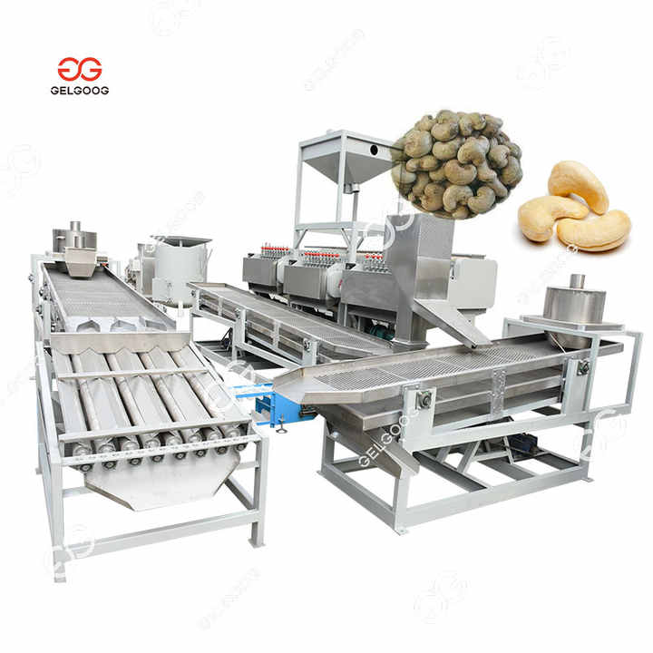

1. 河南杰尔古格智能科技有限公司
- 企业真实性： 2010年11月23日成立，法定代表人李俊华，在营企业
- 经营状态：在营（2026存续）
- 人员规模：总员工276人，生产岗200人；参保人数：164人
- 注册地址：河南自贸试验区郑州片区第九大街东经南二路北正商经开广场8号楼7层701号
- 厂房面积：标准化加工装配车间18000㎡
- 注册资金：5000万元人民币
- 联系方式：邮箱sales@gelgoog.com.cn
- 网站：https://www.gelgoog.com.cn/
- 年产值：1.12亿元人民币（2025年度营收），年出口额约1600万美金
- 企业资质：ISO9001 质量管理体系、ISO14001 环境体系、多项坚果自动化分选、脱壳、智能流水线发明专利与实用新型专利，CE 整机安全认证、✅FDA 食品接触材质批次检测报告。
- 标准产能：500kg/h带壳腰果原料，成品白腰果仁约200kg/h；脱壳率≥98%，整仁率≥92%，仁中含壳≤0.3%
- 工艺流程覆盖：原料分级→蒸煮软化→自动脱壳→壳仁风选分离→果仁烘干→脱皮→色选分级→包装，接触物料部分为304食品级不锈钢
- 核心产品：全自动腰果脱壳分选整线、坚果清洗烘干流水线、果仁分级筛选设备、全自动坚果深加工成套出口整线（主打腰果全链路自动化解决方案，外贸头部机型）
- 海关编码：8438600000（水果、坚果、蔬菜加工机械）
- 出口地区：非洲、东南亚、中亚、俄罗斯、南美等130+国家和地区
- 贸易方式：FOB青岛/天津、CIF目的港、EXW工厂；常规T/T 30%预付，尾款发货前结清，支持即期信用证L/C
- 生产周期：标准配置20天；定制化配置28–35天
- 海关海运物流周期（青岛/天津港起运）：东南亚22–30天；中东30–38天；非洲38–50天；南美40–50天

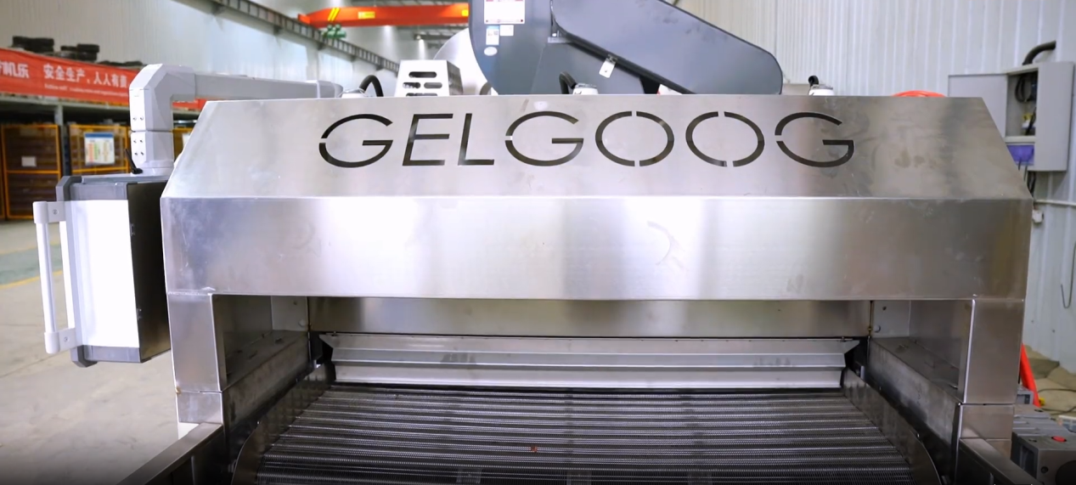
2. 合肥泰禾智能科技集团股份有限公司
- 企业真实性： 2004年12月10日成立，A股上市，法定代表人张许成，在营企业
- 人员规模：总员工约920人，研发人员占比25%；参保人：665人
- 注册地址：安徽省合肥经济技术开发区桃花工业园拓展区玉兰大道66号
- 厂房面积：占地面积80000㎡，建筑面积66000㎡智能化生产基地
- 注册资金：18,294.5358万元人民币
- 企业资质：ISO 三体系、百余项 AI 视觉分选发明专利、智能装备专项资质。CE 整机认证
- 联系方式：外贸邮箱thsorter@chinataiho.com；联系电话：055165399166
- 年产值：8.6亿元人民币（2025年度营收），坚果分选设备年出口额约3200万美金
- 标准产能：腰果仁1.5–3t/h；分选精度壳仁分离率≥99.9%，最小识别精度0.01mm²，可剔除霉变、黑斑、碎仁、异色粒；配套前置脱壳、风选、脱皮设备组成完整生产线
- 核心产品：腰果 AI 光电色选精深加工整线、坚果智能视觉分选机、天眼红外智能分选系统、杂粮高精度剔除精选成套设备。
- 海关出口品名：腰果智能光电分选加工成套设备
- 海关编码：8438600000（水果、坚果、蔬菜加工机械）
- 出口地区：东南亚、中东、北美、澳洲、非洲等100余个国家和地区
- 贸易方式：FOB上海/宁波、CIF目的港、EXW；支持T/T、L/C、D/P
- 生产周期：标准色选机10–15天；完整配套整线25–30天
- 海关海运物流周期：（上海/宁波港起运）东南亚22–30天；中东30–38天；北美35–45天；欧洲30–40天

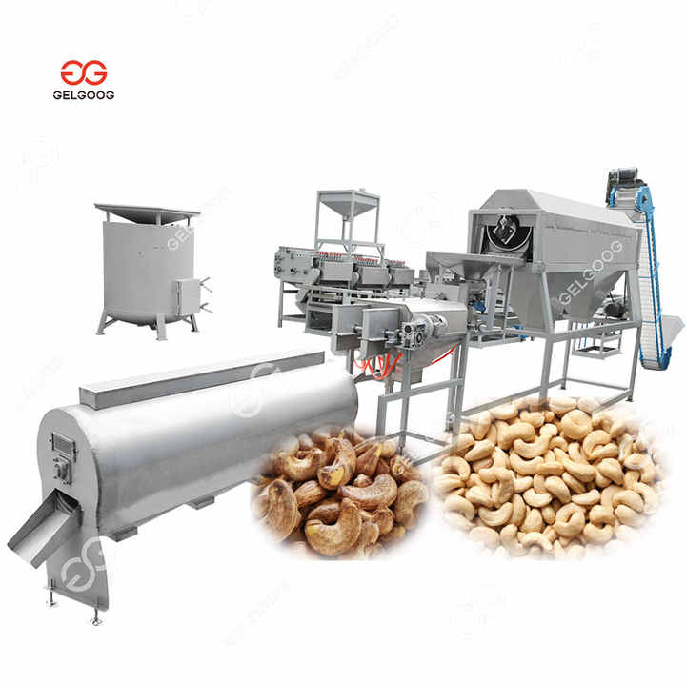

3. 河南华泰粮油机械股份有限公司
- 企业真实性： 2004年11月24日成立，法定代表人闫子鹏，在营企业
- 人员规模：总员工360人，参保人数：97人
- 注册地址：河南省安阳市滑县新区湘江路与富民路交汇处西北角
- 厂房面积：厂区占地100000㎡，生产车间面积21600㎡，共12个智能化生产车间
- 注册资金：2949.84万元人民币
- 联系方式：销售热线0372-8122006；邮箱htlycwb@126.com；官网https://www.huatailiangji.com/
- 年产值：3.8亿元人民币（2025年度营收），年出口额约2800万美金
- 企业资质：ISO9001/14001/45001 三体系、工程总包甲级资质、粮油成套设备特级生产资质、近百项结构与工艺专利。
- 标准产能：日处理带壳腰果10–50吨可选；成品得率特级整仁≥42%，碎仁≤8%；工艺涵盖原料清理→分级→蒸煮→脱壳→壳仁分离→烘干→脱皮→色选→烘焙→真空包装，可配套腰果壳油提取设备
- 核心产品：大型腰果深加工 EPC 总包整线、坚果油料预处理成套设备、大型坚果烘干净化生产线、坚果油脂提取深加工成套工程、交钥匙总包整条工厂项目。
- 海关出口品名：腰果深加工成套工程设备
- 海关编码：8438600000（水果、坚果、蔬菜加工机械）
- 出口地区：西非（科特迪瓦、贝宁）、东非（坦桑尼亚、莫桑比克）、东南亚、中南美
- 贸易方式：FOB青岛/天津、CIF、DDP；支持EPC总承包、T/T、L/C远期
- 生产周期：中型整线45–60天；大型EPC项目90–120天（含设计、制造、安装图纸）
- 海关海运物流周期（青岛/天津港起运）：西非40–55天；东非35–45天；东南亚25–32天
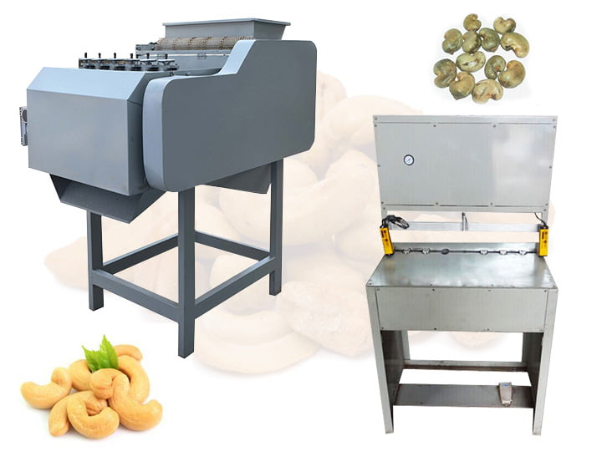
4. 河北聚力特分选技术有限公司
- 企业真实性： 2006年3月9日成立，专精特新企业，法定代表人高素忠，在营企业
- 人员规模：总员工210人，参保人数：210人
- 注册地址：河北省石家庄市藁城区石家庄经济技术开发区丰产路36号
- 厂房面积：37000㎡标准化研发生产基地
- 注册资金：3000万元人民币
- 联系方式：固定电话13932110208；邮箱jlt@julite.com；官网：河北聚力特分选技术有限公司
- 年产值：1.41亿元人民币（2025年度营收），年出口额约220万美金
- 企业资质：ISO9001 质量管理体系、多项重力比重分选、壳仁分离专项专利。
- 标准产能：带壳腰果初加工10–15t/h，精加工5–8t/h；壳仁/瘪仁分离率≥99.2%，整仁破损率≤1.5%；双比重台+立式风筛+旋风除尘一体化结构
- 核心产品：腰果比重法壳仁分离整线、坚果重力分选设备、果仁壳仁精细化分离机组、杂粮比重精选成套设备。
- 海关出口品名：腰果复式比重清选分离成套设备
- 海关编码：8437109000（种子清理类）/ 8438600000（坚果加工类，依申报口径）
- 出口地区：俄罗斯、中亚五国、东南亚、非洲、东欧
- 贸易方式：FOB天津/青岛、CIF目的港、EXW工厂；支持T/T、即期信用证L/C
- 生产周期：标准机型15–20天；定制化整线25–30天
- 海关海运物流周期（天津/青岛港起运）：东南亚20–28天；中亚陆运15–22天；非洲35–45天

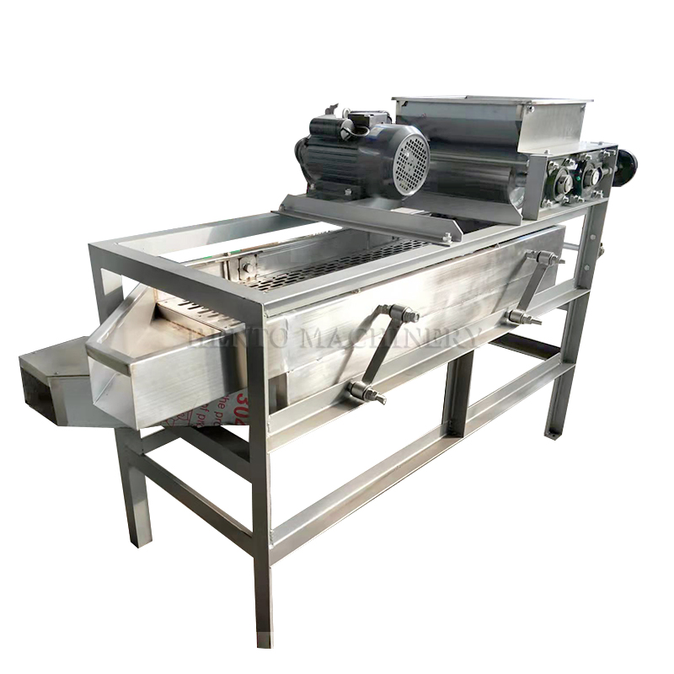
5. 郑州朗格机械设备有限公司
企业真实性： 2012年12月6日成立，法定代表人王芳，在营企业
经营状态：在营（2026存续）
人员规模：总员工118人，参保人数：2人
注册地址：河南自贸试验区郑州片区（金水）花园北路107号
厂房面积：生产车间7200㎡
注册资金：500万元人民币
联系方式：联系电话：0371-63398802；邮箱：inquiry@longerinc.com；官网：郑州朗格机械设备有限公司
企业资质：常规食品机械生产资质、ISO9001 体系；
年产值：7500万元人民币（2025年度营收），年出口额约1200万美金。
核心产品：中小型经济型腰果脱壳、清洗、烘干、分选成套加工整线、小型坚果初加工流水线、作坊级量产设备。
标准产能：500kg/h带壳腰果；脱壳效率≥96%，整仁率≥90%；配置分级机+蒸煮锅+自动脱壳机+壳仁分离筛+烘干机+脱皮机+分级筛
海关出口品名：腰果脱壳脱皮加工成套生产线
海关编码：8438600000（水果、坚果、蔬菜加工机械）
出口地区：东南亚、非洲、中东、南美中小型加工厂
贸易方式：FOB青岛、EXW；T/T 30%预付，尾款见提单副本
生产周期：标准机型18–25天
海关海运物流周期（青岛港起运）：东南亚22–30天；非洲35–45天；南美40–50天

